DIALOGUE

connaître |  |  | prendre
je |  |  | je
tu |  |  | tu
il |  |  | il
nous |  |  | nous
vous |  |  | vous
ils |  |  | ils

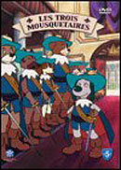
- känner du till Jules Verne?
- nej, vem är det?
- det är en känd författare
- jaha, är han fransk?
- ja, han är född i Nantes
- var ligger Nantes?
- det ligger i västra Frankrike
- känner du till Nantes?
- ja, det är en mycket vacker stad
- när föddes Jules Verne?
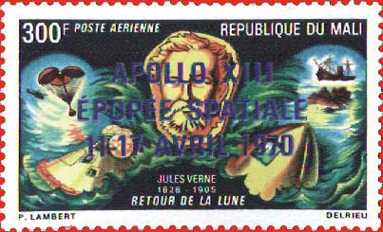
- han föddes den 8:e februari
- vilket år föddes han?
- han föddes 1828
- vad studerar han?
- han studerar juridik
- gifter han sig?
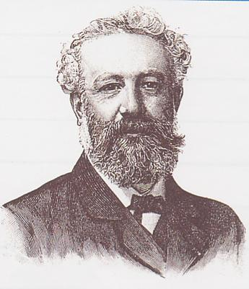
- ja, han träffar Honorine Morel och gifter sig med henne
- är hon också fransk?
- ja, hon kom från Amiens
- och Jules Verne bosätter sig i Amiens? (s’installer)
- just det, de får ett barn, Michel
- blir Jules Verne advokat?
- nej, han älskar att skriva och han träffar Alexandre Dumas i Paris
- han som har skrivit De Tre Musketörerna
- ja,, Alexandre Dumas sätter upp (monter) en pjäs av Jules Verne
- vad heter pjäsen?
- den heter ”Les Pailles Rompues”
- vad skriver han mer?
- han skriver bland annat ”Resa till jordens mitt”, ”Jorden runt på 80 dagar”
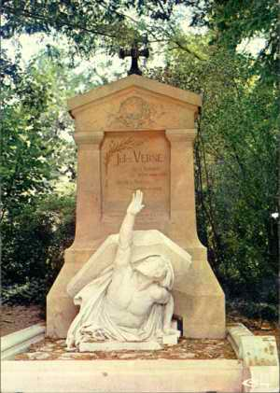
- vem var Gaston?
- Gaston var hans brorson som skadar Jules Verne i benet med två pistolskott
- vad är esperanto?
- det är ett språk som man har uppfunnit
- ett mycket lätt språk eller hur?
- ja, just det och Jules Verne tyckte mycket om esperanto
- hur dör Jules Verne?
- han dör 1905, han var sjuk i diabetes
- vilket datum dör han?
- han dör den 25:e mars 1905

